

|  |  |  |  |
| --- | --- | --- | --- |
| 活動名稱 | 111學年度第二學期輔導知能教師研習  《辦學理念與輔導知能》講座活動成果 | | |
| 活動地點 | 佛光山雲來集 | 活動對象 | 全校教職員工 |
| 活動日期 | 112年2月3日(五) | 參加人數 | 73人 |
| 活動成效 | 一、透過講座讓教職員工能清楚學校校訓「勤、正、慧、慈」的內涵，並以此內涵結合輔導技巧，提升教職員工的輔導知能。  二、增進校訓意涵與校園教學課程相融合，共融扎根將辦校理念應用於生活品德教育之中。 | | |
| 活動照片 | | | |

**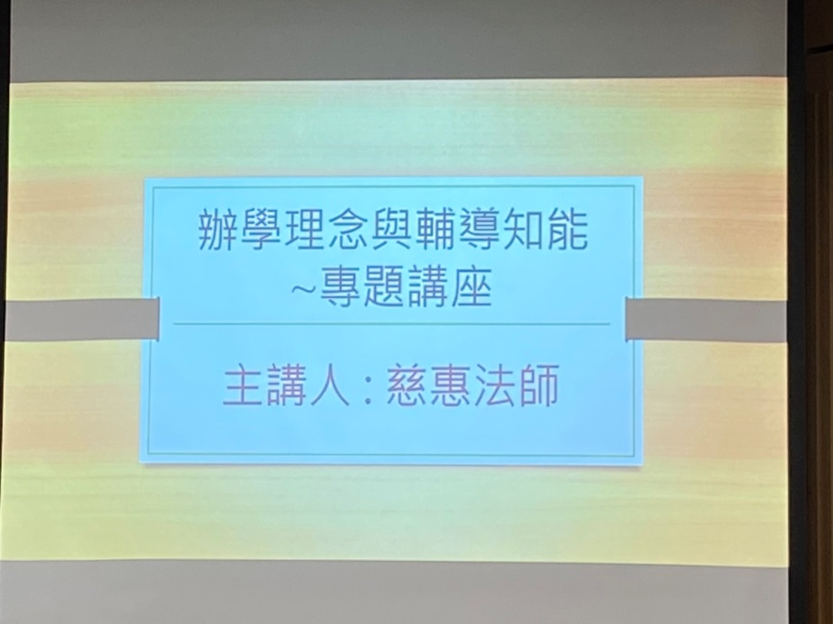 佛光山學校財團法人高雄市普門高級中學**

**111學年度第二學期輔導知能教師研習成果照片**

|  |
| --- |
| **D:\1080501輔導室\輔導-活動照片\111學年度\1120203成長營-輔導知能-辦學理念與輔導知能-慈惠長老照片\S__29499397.jpg** |
| 恭迎慈惠長老 |
| **D:\1080501輔導室\輔導-活動照片\111學年度\1120203成長營-輔導知能-辦學理念與輔導知能-慈惠長老照片\S__29499418.jpg** |
| 長老開示 |

**佛光山學校財團法人高雄市普門高級中學**

**111學年度第二學期輔導知能教師研習成果照片**

|  |
| --- |
| **D:\1080501輔導室\輔導-活動照片\111學年度\1120203成長營-輔導知能-辦學理念與輔導知能-慈惠長老照片\S__29499421.jpg** |
| 長老講解校訓「勤、正、慧、慈」的內涵結合輔導技巧 |
| **D:\1080501輔導室\輔導-活動照片\111學年度\1120203成長營-輔導知能-辦學理念與輔導知能-慈惠長老照片\S__29499428.jpg** |
| 長老講解校訓「勤、正、慧、慈」的內涵結合輔導技巧 |

**佛光山學校財團法人高雄市普門高級中學**

**111學年度第二學期生命教育教師研習成果照片**

|  |
| --- |
| **D:\1080501輔導室\輔導-活動照片\111學年度\1120203成長營-輔導知能-辦學理念與輔導知能-慈惠長老照片\S__29499416.jpg** |
| 長老講解校訓「勤、正、慧、慈」的內涵結合輔導技巧 |
| **D:\1080501輔導室\輔導-活動照片\111學年度\1120203成長營-輔導知能-辦學理念與輔導知能-慈惠長老照片\S__29499425.jpg** |
| 長老講解校訓「勤、正、慧、慈」的內涵結合輔導技巧 |

**佛光山學校財團法人高雄市普門高級中學**

**111學年度第二學期輔導知能教師研習成果照片**

|  |
| --- |
| **D:\1080501輔導室\輔導-活動照片\111學年度\1120203成長營-輔導知能-辦學理念與輔導知能-慈惠長老照片\S__29499432.jpg** |
| 長老講解校訓「勤、正、慧、慈」的內涵結合輔導技巧 |
| **D:\1080501輔導室\輔導-活動照片\111學年度\1120203成長營-輔導知能-辦學理念與輔導知能-慈惠長老照片\S__29499400.jpg** |
| 感謝慈惠長老開示 |